情景:

1 公司 本地仓库

--->已经对接 远程仓库1---- origin (github)(git@github.com:lanboys/BingComm.git)

--->已经对接 远程仓库2---- dev (codding)(git@git.coding.net:maenbin/marketing_Android.git)

如果是别人创建的仓库--->根据有权限的 codding账号密码(这里比如指自己) 进行推送 或者 ssh 关联 codding 进行推送------

2 家里 本地仓库

--->已经对接 远程仓库1---- origin (github)

需求: 将家里 的本地仓库 也添加到 远程仓库2 ------dev (codding)

步骤:

1. 给本地仓库添加远程仓库(https/ssh)---此时不需要任何权限或者账号密码(任意添加哪个远程仓库，但是不能任意推送，添加的 远程仓库信息 只是存在本地 .git 文件中，跟别的电脑的本地仓库，远程仓库都没有关系)

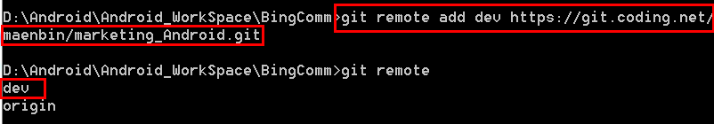

2.推送

https: 会要求输入codding账号密码

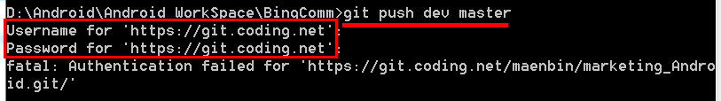

Ssh: 不要添加账号密码, 但是需要在此之前添加公钥 到 codding 上

3.推送成功

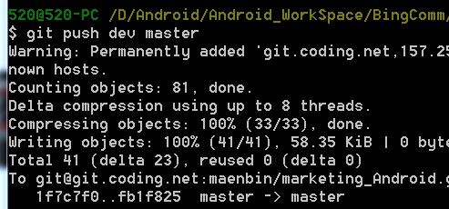

总结:

1. 每个本地仓库 有自己的账号密码 最初设置的,如下图, 别的电脑的本地仓库 没有关系, 这里设置的名字将会显示在 推送信息中 ,但是 跟远程仓库 可能有关系, 如果账号 在远程仓库有注册就有关系,否则没有关系

